Муниципальное учреждение «Управление дошкольным образованием»
Исполнительного комитета Нижнекамского муниципального района
Республики Татарстан

Чтение детьми стихотворений о различных видах часов
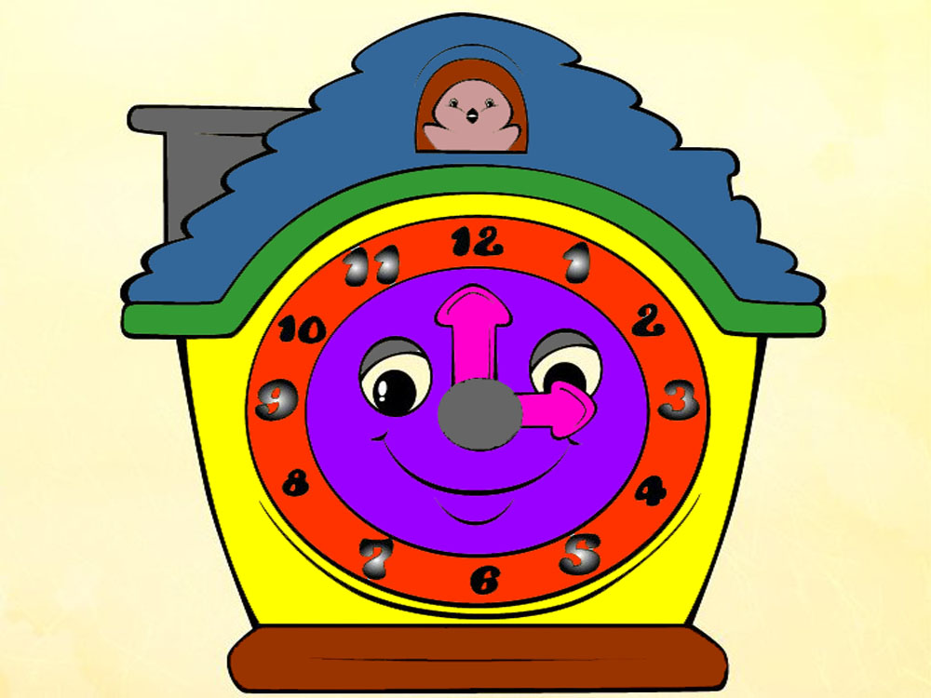

Махмутова

Екатерина Александровна
воспитатель I кв.категории
МБДОУ «Детский сад комбинированного вида» №3 «Огонек»
пгт Камские Поляны
Нижнекамского района

Республики Татарстан

февраль 2016 г
Цель: Учить слушать внимательно стихотворений о семье в исполнении детей.

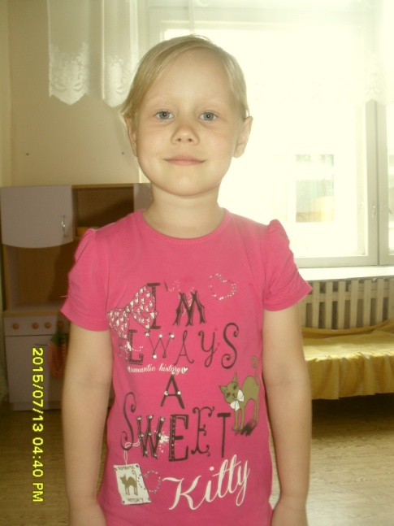
Самира: Прокофьева Софья «Часы с кукушкой»
Часы с кукушкой
Живёт в часах кукушка
И время стережёт.
Ведь это не игрушка,
Вести минуткам счёт!
А тут часы отстали…
Бывает, не везёт!..
Наверное устали,
Иль кончился завод?
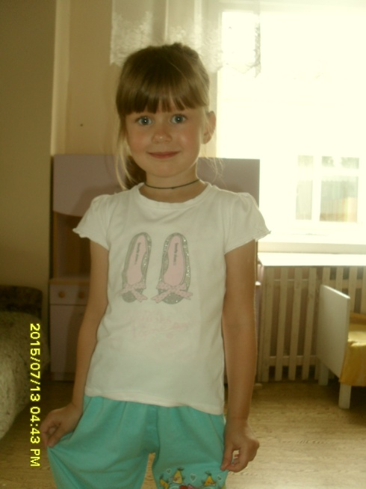
Дарина: Я у солнышка спросила,
Сколько времени сейчас.
Солнце палку осветило,
Показало! Вот те раз?
Но потом я догадалась!
Палочку воткнула в грунт,
Круг вокруг нарисовала,
Числа, циферки- все тут!
Тень от палочки мгновенно,
Показала мне тот час!
Только помнить нужно – север,
На двенадцати у нас!

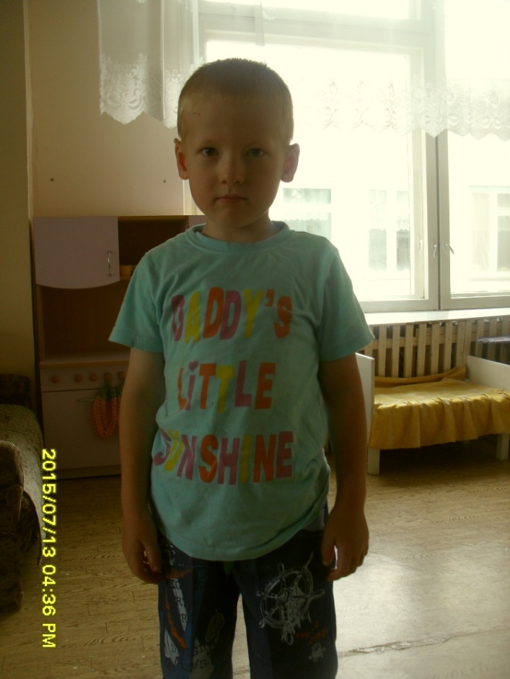
Ваня: Александр Савостьянов «Водяные часы»
Водяные часы – Клепсидра.
Наполняет сосуд вода.
Прибывает вода… Всем видно –
Поднимается вверх тогда!

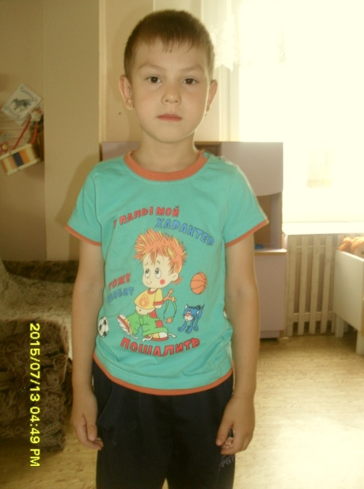
Рамиль: Галина Суханова «Песочные часы»
Песочные часы пересыпают время,
Ведут они учет удачам и потерям.
Песчинки бугорком лежат на дне сосуда.
И каждая из них как маленькое чудо.

